安徽商贸职业技术学院
职业技能等级证书师资团队申报书

团队名称：
团队负责人：
联系方式：
所在部门：
申报日期：

教务处
2021年印制

一、团队基本信息
团队名称
团队人数 |  | 职业技能等级证书名称
主要负责人  姓名 |  | 出生  年月 |  | 职称  职务

二、团队主要成员
序号 | 姓 名 | 出生年月 | 职称/职务 | 所获职业技能等级证书
 | 含负责人
注：团队主要成员人数可根据需要调整，所获职业技能等级证书需提供扫描件作为佐证材料
三、团队主要业绩
（主要包括但不仅限于团队成员师资力量、已开展1+X试点证书工作综述、学生考证通过率以及成员参加的培训评价组织组织的师资培训等情况）

四、团队建设规划
（主要包括人才培养方案制定、“书证融通”课程体系构建、课程资源开发、人才评价模式创新等方面）

五、推荐意见
二  级  教  学  单  位  意  见 | 单位公章  年 月 日
专  家  意  见 | 专家组签字：
学  校  意  见 | 单位公章  年 月 日

附件：
职业技能等级证书师资团队申报
佐证材料
成员1：XX取得的电子商务数据分析职业技能等级证书培训讲师证书（中级）
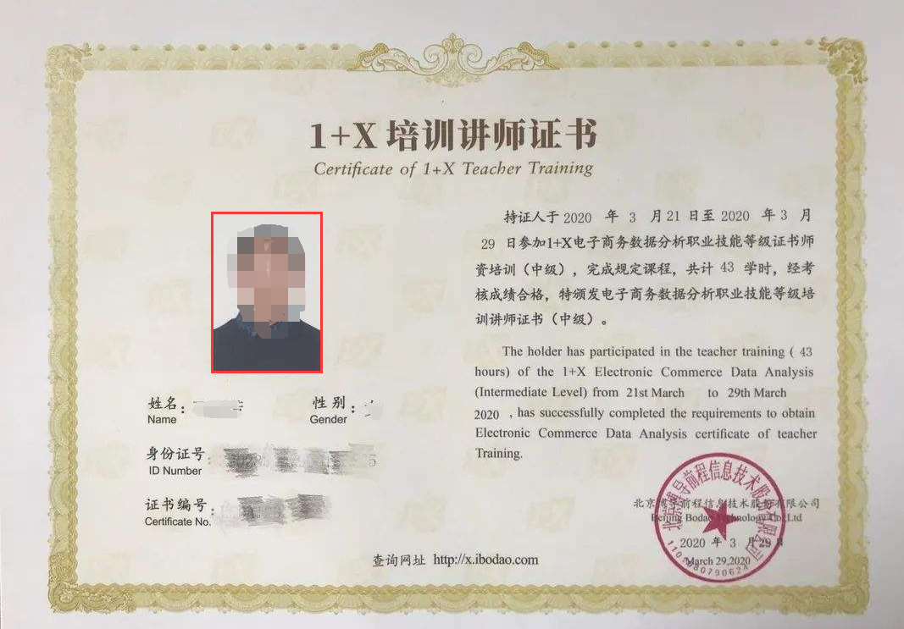
成员2：XX取得的物流管理职业技能等级证书（中级）
